PT KLIRING BERJANGKA INDONESIA
Divisi Teknologi Informasi
Manual Book Pengguna
Panduan mencatat, mencari, dan melaporkan pendistribusian dokumen hukum kepada pihak ketiga
Nomor dokumen | KBI-DTI/REG-DHK/DOK-02
Aplikasi | Register Pendistribusian Dokumen Hukum kepada Pihak Ketiga (Register DHK)
Versi | 1.1
Tanggal | 28 Oktober 2026
Pembaca sasaran | Staf Hukum dan unit kerja pengguna aplikasi
Klasifikasi dokumen | Internal

Daftar isi
1. Tentang aplikasi
1.1 Apa yang dapat Anda lakukan
1.2 Istilah penting
2. Masuk dan keluar
2.1 Membuka aplikasi
2.2 Login pertama kali
2.3 Keluar dan batas waktu sesi
2.4 Mengubah password
3. Mengenal tampilan
4. Dashboard
5. Mencatat distribusi dokumen
5.1 Menambah register lewat formulir
5.2 Aturan pemeriksaan kontrol
5.3 Mengimpor banyak baris dari Excel/CSV
6. Mencari dan melihat register
6.1 Mencari dan menyaring
6.2 Halaman detail
7. Mengelola dokumen terlampir
7.1 Mengunggah dokumen
7.2 Versi dokumen
7.3 Mengunduh dokumen
8. Laporan
9. Tanya jawab dan pemecahan masalah
9.1 Menghubungi bantuan
10. Ketentuan penggunaan

1. Tentang aplikasi
Register DHK adalah tempat resmi untuk mencatat setiap dokumen hukum yang dikirim kepada pihak ketiga: siapa yang meminta, dokumen apa, kepada siapa, dengan klasifikasi apa, dan kontrol pengamanan apa yang diterapkan (watermark, password, redaksi data pribadi, NDA). Aplikasi membantu Anda memastikan kontrol yang diwajibkan sudah dipenuhi sebelum dokumen dikirim, dan menyimpan salinan dokumen beserta riwayat versinya.

1.1 Apa yang dapat Anda lakukan
- Melihat ringkasan dan grafik pada Dashboard.
- Mencatat distribusi baru melalui formulir atau mengimpor banyak baris dari template Excel/CSV.
- Mengunggah dokumen (beserta versi barunya) pada setiap register.
- Mencari dan menyaring daftar register.
- Membuat laporan per periode dan mengunduhnya sebagai Excel, PDF, CSV, atau Word.
Catatan. Menu yang tampil di layar Anda bergantung pada hak akses yang diberikan administrator. Bila sebuah menu atau tombol tidak ada, berarti peran Anda tidak memilikinya; hubungi administrator bila Anda memerlukannya.

1.2 Istilah penting
Tabel 1. Istilah
Istilah | Arti
Register | Satu baris catatan pendistribusian dokumen hukum.
Klasifikasi informasi | Tingkat kerahasiaan dokumen: Sangat Rahasia, Rahasia, Terbatas, Publik (dapat diubah administrator). Klasifikasi menentukan kontrol yang wajib.
Watermark | Tanda air pada dokumen, misalnya nama penerima dan tujuan.
Redaksi / masking | Menyamarkan sebagian informasi (mis. data pribadi) pada dokumen yang dikirim.
NDA | Perjanjian kerahasiaan (Non-Disclosure Agreement) dengan pihak ketiga.
PIC | Penanggung jawab. PIC peminta berasal dari unit kerja; PIC DHK dari Divisi Hukum.
Versi dokumen | Setiap unggahan dokumen dengan nama sama menjadi versi berikutnya; versi lama tetap tersimpan.
Temuan kontrol | Peringatan bahwa suatu kontrol wajib belum dipenuhi.

2. Masuk dan keluar

2.1 Membuka aplikasi
Buka peramban (Edge, Chrome, atau Firefox) dan ketik alamat yang diberikan Divisi TI, misalnya https://register-dhk.kbi.co.id:8443. Bila peramban memperingatkan sertifikat, tanyakan kepada Divisi TI; jangan lanjut bila alamatnya tidak Anda kenal.
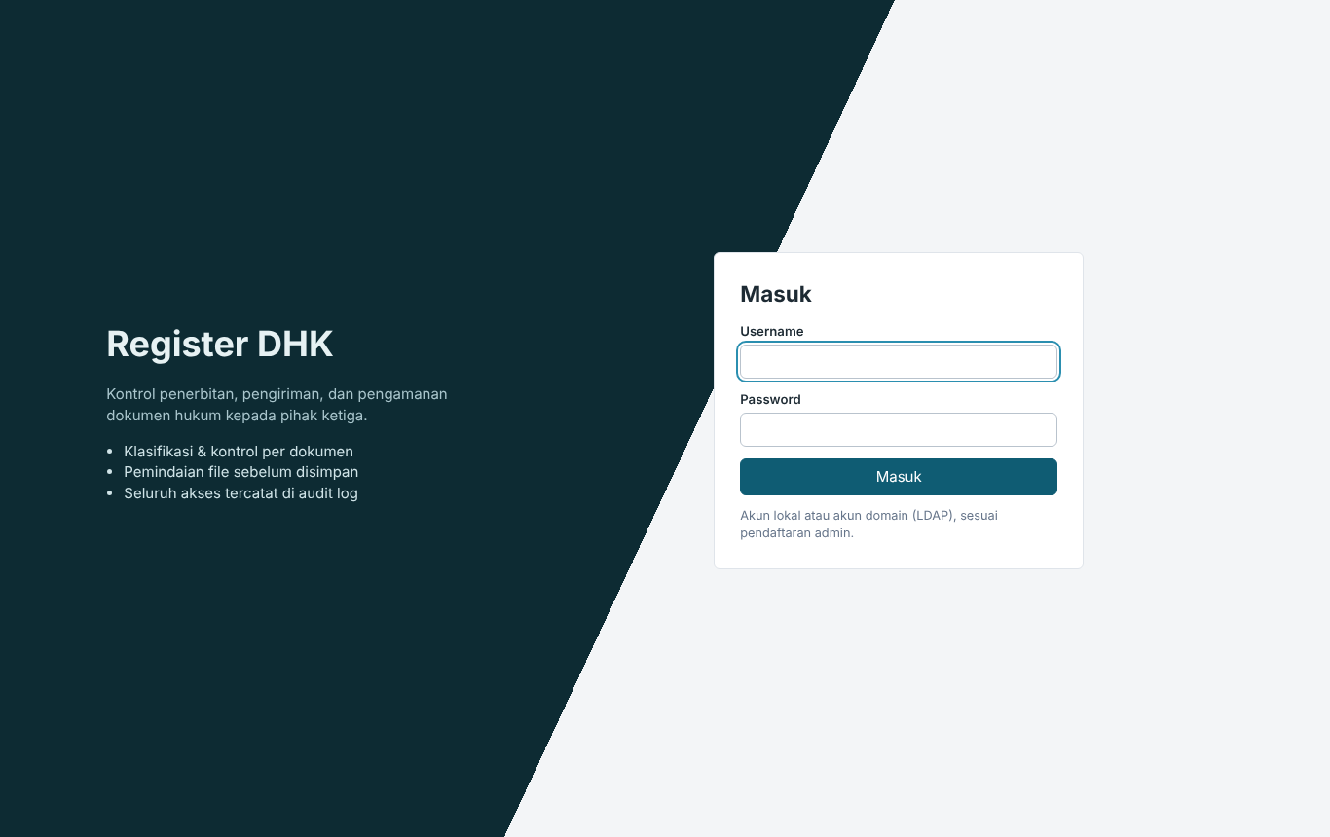
Gambar 1. Halaman login

2.2 Login pertama kali
1. Ketik Username dan Password yang diberikan administrator (atau akun domain Anda bila LDAP aktif), lalu klik Masuk.
2. Untuk akun baru, aplikasi meminta Anda mengganti password. Isi password lama dan password baru dua kali.
3. Password baru minimal 10 karakter dengan huruf besar, huruf kecil, angka, dan simbol (contoh bentuk: Kopi#Susu2026; jangan memakai contoh ini).
Perhatian. Akun terkunci 15 menit setelah 5 kali salah password. Bila terkunci lebih lama atau Anda lupa password, klik Lupa password? pada halaman masuk, isi username, lalu kirim permintaan; administrator akan membuat password sementara dan menyampaikannya kepada Anda. Password sementara wajib diganti saat masuk pertama kali. Akun domain (LDAP) direset melalui direktori perusahaan. Jangan membagikan password Anda; semua aktivitas tercatat atas nama akun Anda.

2.3 Keluar dan batas waktu sesi
Klik Keluar di sisi kiri bawah setelah selesai, terutama pada komputer bersama. Sesi berakhir otomatis setelah 30 menit tanpa aktivitas; Anda perlu login lagi dan isian formulir yang belum disimpan akan hilang.

2.4 Mengubah password
Klik Ubah password di sisi kiri bawah. Akun domain (LDAP) mengubah password melalui direktori perusahaan, bukan di sini.

3. Mengenal tampilan
Menu berada di sisi kiri; isi halaman di sebelah kanan. Di layar kecil (ponsel), tekan tombol Menu untuk membuka daftar menu.
Tabel 2. Menu utama
Menu | Fungsi | Hak akses
Dashboard | Ringkasan angka dan grafik. | dashboard
Register distribusi | Daftar, pencarian, detail, ubah, hapus, unggah dokumen. | register_view
Tambah register | Formulir pencatatan baru. | register_edit
Import template | Memasukkan banyak baris dari Excel/CSV. | register_import
Laporan | Laporan periode dan unduhan. | report
Administrasi (Parameter, Pengguna, Hak akses, Audit log) | Khusus administrator dan auditor; lihat Manual Book Admin. | param, user, role, audit

Catatan. Data sesuai divisi Anda. Jika akun Anda dikaitkan dengan satu divisi (misalnya Divisi Teknologi Informasi), dashboard, daftar register, dan laporan hanya menampilkan data divisi itu; pita di bagian atas halaman menunjukkan divisi Anda. Formulir tambah dan import otomatis memakai divisi Anda. Administrator dan Super Admin melihat semua divisi. Bila muncul peringatan bahwa akun belum dikaitkan dengan divisi, hubungi administrator.

4. Dashboard
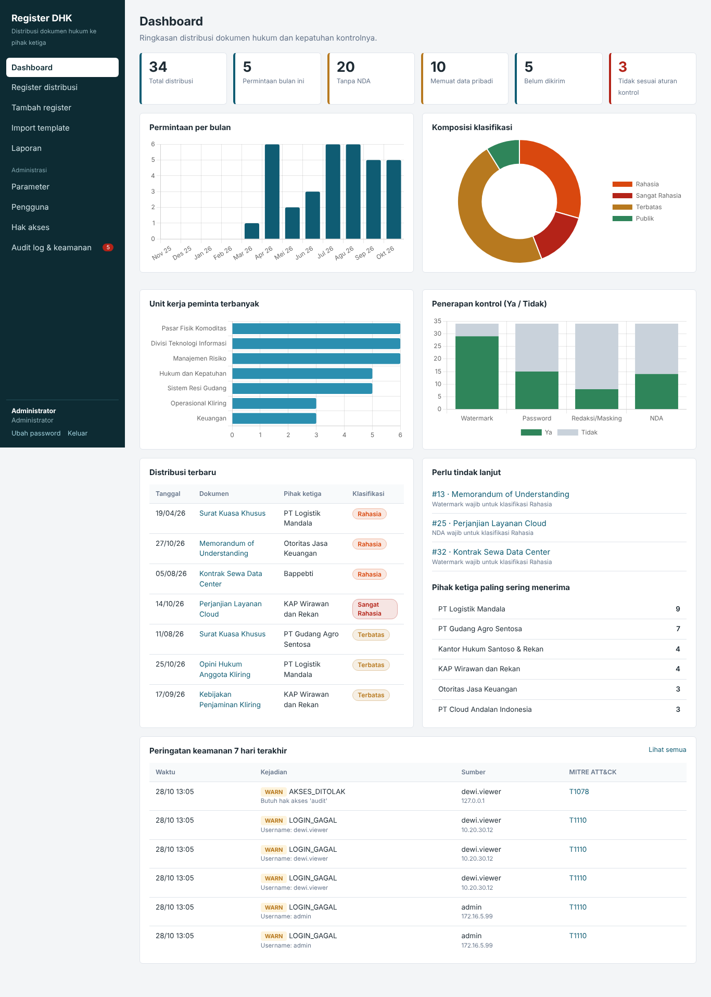
Gambar 2. Dashboard (data contoh)
Tabel 3. Bagian dashboard
Bagian | Cara membaca
Kartu angka | Total distribusi, permintaan bulan ini, tanpa NDA, memuat data pribadi, belum dikirim, dan tidak sesuai aturan kontrol (angka merah perlu tindak lanjut).
Permintaan per bulan | Jumlah permintaan 12 bulan terakhir.
Komposisi klasifikasi | Proporsi dokumen menurut klasifikasi; warna mengikuti pengaturan klasifikasi.
Unit kerja peminta terbanyak | Delapan unit kerja dengan permintaan terbanyak.
Penerapan kontrol (Ya/Tidak) | Berapa register yang memakai watermark, password, redaksi, dan NDA.
Distribusi terbaru | Tujuh register terakhir.
Perlu tindak lanjut | Register dengan temuan kontrol; klik untuk membuka dan memperbaiki.
Pihak ketiga paling sering menerima | Penerima dokumen terbanyak.

5. Mencatat distribusi dokumen

5.1 Menambah register lewat formulir
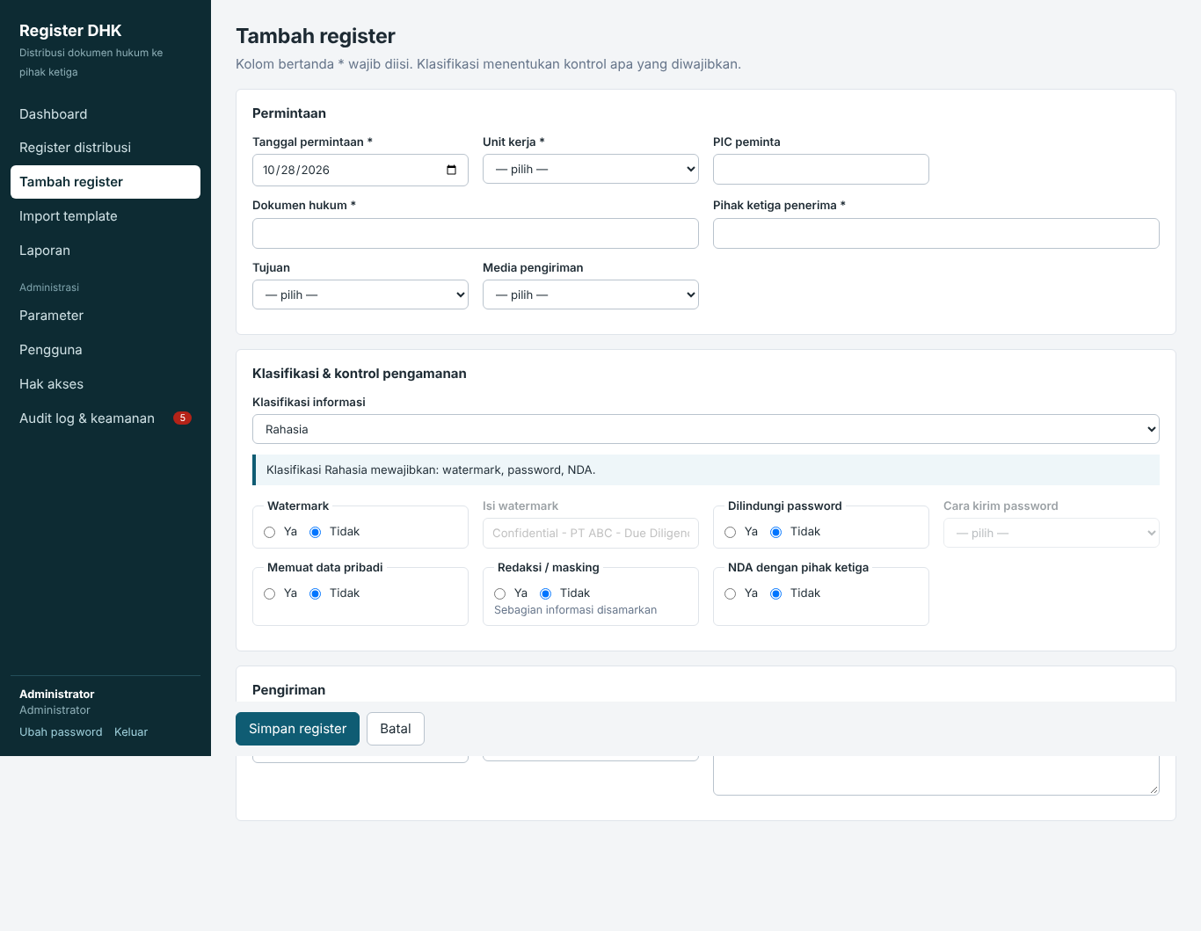
Gambar 3. Formulir Tambah register
1. Klik Tambah register.
2. Bagian Permintaan: isi Tanggal permintaan, Unit kerja, Dokumen hukum, dan Pihak ketiga penerima (bertanda * wajib). PIC peminta, Tujuan, dan Media pengiriman sebaiknya diisi.
3. Bagian Klasifikasi & kontrol pengamanan: pilih Klasifikasi informasi. Di bawahnya muncul petunjuk kontrol apa yang diwajibkan untuk klasifikasi itu (mis. Rahasia: watermark, password, NDA).
4. Jawab Ya/Tidak untuk Watermark, Dilindungi password, Memuat data pribadi, Redaksi/masking, dan NDA. Bila Watermark = Ya, isi Isi watermark (contoh: Confidential - PT ABC - Due Diligence). Bila Password = Ya, pilih Cara kirim password (sebaiknya lewat saluran berbeda dari dokumen).
5. Bagian Pengiriman: isi Tanggal pengiriman (kosongkan bila belum dikirim), PIC DHK, dan Keterangan.
6. Klik Simpan register.
Setelah tersimpan, aplikasi memeriksa kepatuhan dan menampilkan hasilnya pada halaman detail: Kontrol sesuai aturan atau daftar temuan kontrol.

5.2 Aturan pemeriksaan kontrol
Tabel 4. Temuan kontrol
Kondisi | Temuan yang muncul
Klasifikasi mewajibkan watermark tetapi Watermark = Tidak | Watermark wajib untuk klasifikasi ...
Klasifikasi mewajibkan password tetapi Password = Tidak | Password wajib untuk klasifikasi ...
Klasifikasi mewajibkan NDA tetapi NDA = Tidak | NDA wajib untuk klasifikasi ...
Memuat data pribadi tanpa redaksi maupun NDA | Memuat data pribadi tanpa redaksi/masking maupun NDA
Watermark = Ya tetapi isi watermark kosong | Isi watermark belum diisi
Password = Ya tetapi cara kirim password kosong | Cara kirim password belum diisi

Tips. Register tetap dapat disimpan walau ada temuan, supaya pencatatan tidak tertunda. Namun segera lengkapi kontrolnya sebelum dokumen dikirim; temuan tampil pada Dashboard sampai diperbaiki.

5.3 Mengimpor banyak baris dari Excel/CSV
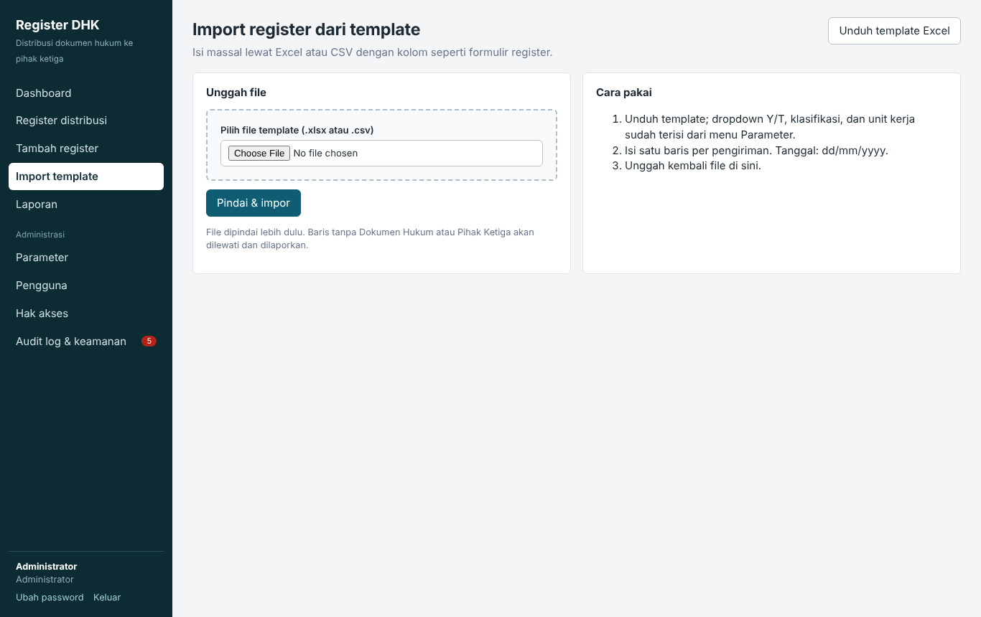
Gambar 4. Halaman Import template
1. Klik Import template, lalu Unduh template Excel.
2. Isi baris pada sheet Register mulai baris 2. Gunakan daftar pilihan (dropdown) untuk klasifikasi, unit kerja, media, dan sebagainya; sheet Referensi memuat nilai yang sah; sheet Panduan menjelaskan tiap kolom.
3. Kolom Y/T: tulis Y (ya) atau T (tidak). Tanggal: format dd/mm/yyyy (contoh 05/10/2026). Wajib: Dokumen Hukum dan Pihak Ketiga.
4. Simpan, kembali ke halaman Import, pilih berkas pada Unggah file (.xlsx atau .csv; CSV dengan pemisah titik koma), lalu klik Pindai & impor.
5. Baca hasilnya: jumlah baris berhasil dan daftar baris yang ditolak beserta alasannya. Perbaiki baris yang ditolak dan impor ulang hanya baris tersebut agar tidak ganda.
Perhatian. Berkas impor dipindai keamanannya seperti unggahan dokumen. Berkas dengan formula berbahaya, makro, atau isi yang tidak sesuai ekstensi akan ditolak. Maksimum 5.000 baris per berkas dan 25 MB.

6. Mencari dan melihat register
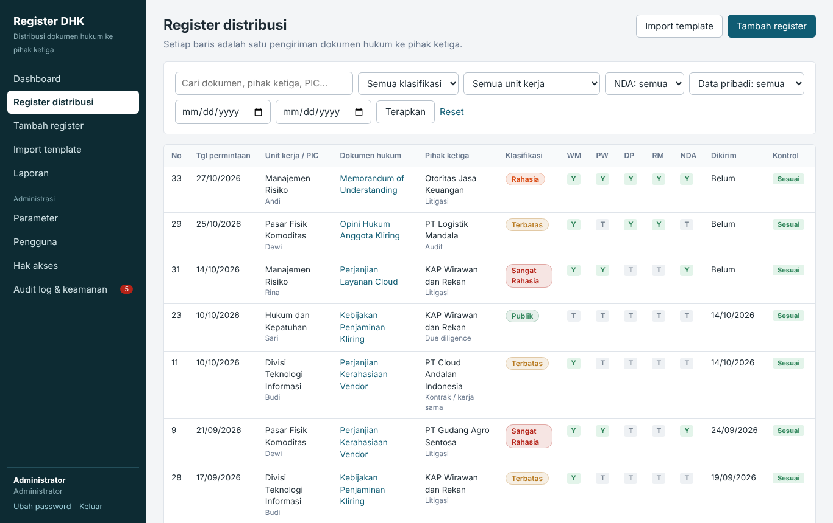
Gambar 5. Daftar Register distribusi

6.1 Mencari dan menyaring
Tabel 5. Penyaring daftar
Penyaring | Cara pakai
Kotak pencarian | Ketik kata dari dokumen, pihak ketiga, PIC, dan sebagainya.
Klasifikasi / Unit kerja | Pilih dari daftar.
NDA, Data pribadi | Saring yang memakai/tidak memakai NDA atau memuat data pribadi.
Rentang tanggal | Isi tanggal awal dan akhir (tanggal permintaan), lalu Terapkan. Reset mengosongkan semua penyaring.

Kolom Kontrol menampilkan Sesuai atau Temuan. Kolom WM, PW, DP, RM, NDA menunjukkan Y/T untuk watermark, password, data pribadi, redaksi, dan NDA.

6.2 Halaman detail
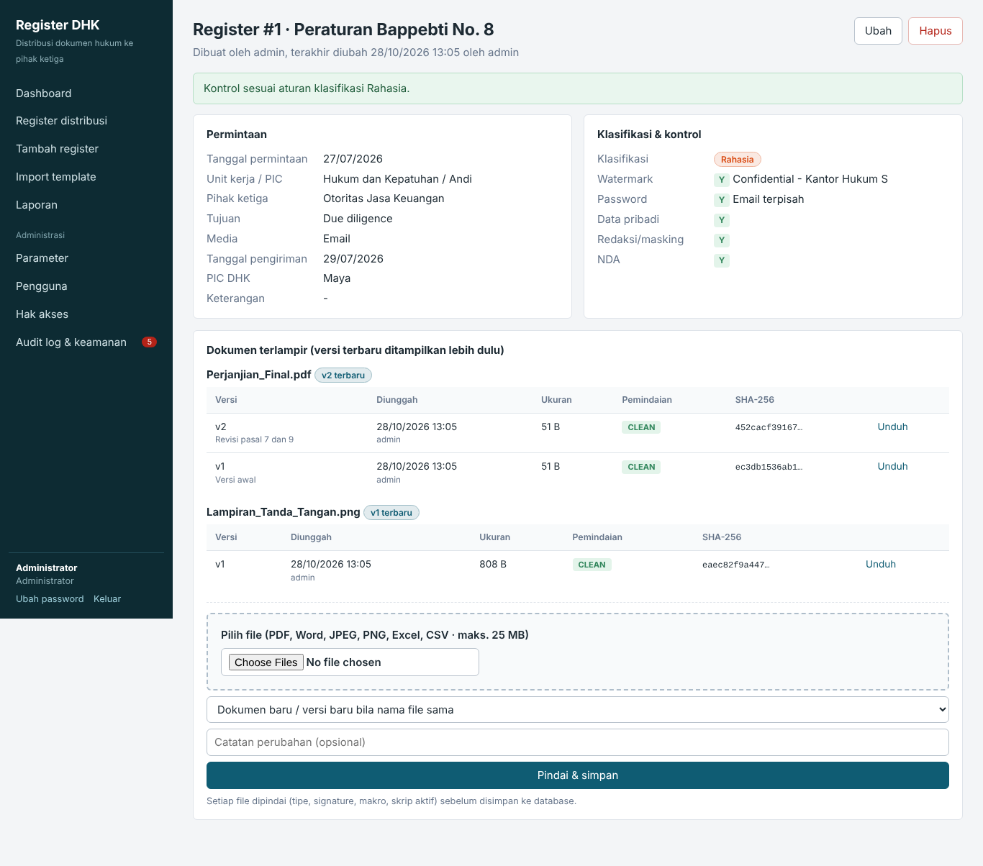
Gambar 6. Detail register dengan dokumen terlampir
Klik sebuah baris untuk melihat detail: data permintaan, klasifikasi dan kontrol, hasil pemeriksaan kepatuhan, dan Dokumen terlampir. Tombol Ubah membuka formulir; tombol Hapus menghapus register (hanya bila Anda berhak, dan akan diminta konfirmasi).

7. Mengelola dokumen terlampir

7.1 Mengunggah dokumen
1. Buka detail register, gulir ke bagian Dokumen terlampir, lalu pada Pilih file pilih berkas (boleh lebih dari satu).
2. Pada daftar pilihan di bawahnya biarkan Dokumen baru / versi baru bila nama file sama, atau pilih Versi baru dari: <nama dokumen> bila berkas pengganti memiliki nama berbeda. Isi Catatan perubahan bila perlu (mis. "revisi pasal 5").
3. Klik Pindai & simpan. Setiap berkas dipindai sebelum disimpan.
4. Hasil ditampilkan: tersimpan atau ditolak beserta alasannya.
Tabel 6. Ketentuan unggahan
Ketentuan | Nilai
Jenis berkas yang diterima | PDF, Word (.doc, .docx), Excel (.xls, .xlsx), gambar (.jpg, .jpeg, .png), CSV
Ukuran maksimum | 25 MB (dapat diubah administrator)
Berkas ditolak bila | Ekstensi tidak diizinkan (mis. .exe), isi tidak sesuai ekstensi, mengandung makro, skrip, atau kode berbahaya, atau terdeteksi virus

7.2 Versi dokumen
Mengunggah berkas dengan nama yang sama pada register yang sama membuat versi baru (v1, v2, dan seterusnya). Versi terbaru ditampilkan paling atas dengan label terbaru; versi lama tetap dapat diunduh. Tiap versi mencatat waktu, pengunggah, ukuran, hasil pemindaian, dan sidik jari SHA-256 untuk membuktikan keutuhan berkas.

7.3 Mengunduh dokumen
Klik Unduh pada versi yang diinginkan. Setiap unduhan tercatat pada audit log.
Perhatian. Dokumen di aplikasi adalah salinan untuk arsip. Pastikan dokumen yang benar-benar dikirim ke pihak ketiga sudah diberi watermark/password sesuai klasifikasi.

8. Laporan
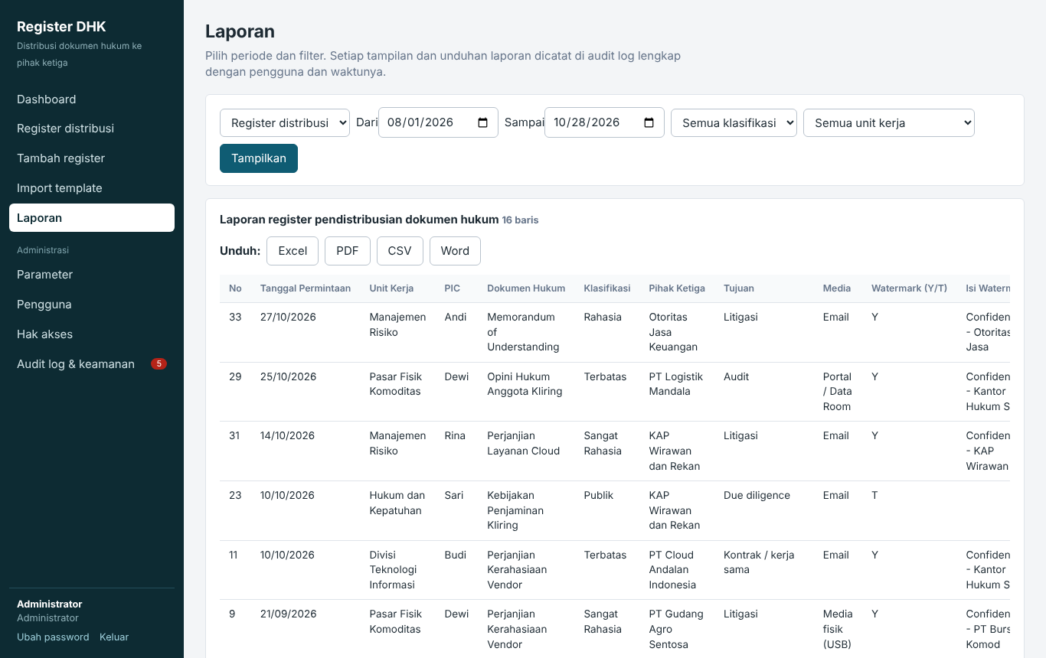
Gambar 7. Halaman Laporan
1. Klik Laporan.
2. Pilih jenis laporan (Register distribusi; jenis Audit hanya untuk yang berhak), isi Dari dan Sampai, serta penyaring klasifikasi atau unit kerja bila perlu.
3. Klik Tampilkan untuk pratinjau (100 baris pertama).
4. Pada Unduh, pilih Excel, PDF, CSV, atau Word.
Berkas laporan memuat kepala berisi periode, penyaring, nama pembuat, dan waktu cetak. Penampilan dan pengunduhan laporan tercatat di audit log lengkap dengan pengguna dan waktu.

9. Tanya jawab dan pemecahan masalah
Tabel 7. Masalah yang sering ditanyakan
Masalah | Penyebab dan solusi
Tidak bisa login | Periksa huruf besar/kecil dan Caps Lock. Setelah 5 kali salah, akun terkunci 15 menit. Bila muncul 'Sesi formulir kedaluwarsa', muat ulang halaman login (Ctrl+F5) lalu coba lagi. Hubungi administrator bila perlu.
Muncul halaman 403 (akses ditolak) | Peran Anda tidak memiliki hak untuk halaman itu. Kejadian ini tercatat; hubungi administrator bila Anda memang membutuhkannya.
403 setelah mencari kata tertentu atau mengisi teks aneh | Sistem keamanan menganggap teks seperti pola serangan. Hindari simbol seperti tanda kutip tunggal berurutan, --, <script>. Bila teks Anda sah, laporkan ke Divisi TI beserta waktunya.
Unggahan ditolak | Baca alasan yang tampil. Pastikan jenis berkas diizinkan, bukan berkas bermakro, dan bila PDF tidak memuat JavaScript. Simpan ulang sebagai berkas bersih.
Halaman 'Database tidak dapat dihubungi' (503) | Database sedang tidak dapat dihubungi. Tunggu beberapa menit dan muat ulang. Bila berlanjut, hubungi Divisi TI. Data yang sudah tersimpan aman.
Tanggal tampil terbalik | Pada impor gunakan format dd/mm/yyyy (05/10/2026 = 5 Oktober 2026).
Daftar kosong padahal data ada | Klik Reset untuk membersihkan penyaring.
Sesi tiba-tiba berakhir | Sesi habis setelah 30 menit tidak aktif. Login ulang.

9.1 Menghubungi bantuan
Hubungi Divisi Teknologi Informasi dengan menyebutkan: nama pengguna, waktu kejadian, menu yang dibuka, dan pesan di layar (sebaiknya sertakan tangkapan layar). Jangan mengirimkan password Anda.

10. Ketentuan penggunaan
- Gunakan akun pribadi; jangan berbagi password.
- Catat distribusi sebelum atau pada saat dokumen dikirim, bukan sesudahnya berminggu-minggu.
- Pilih klasifikasi sesuai kebijakan klasifikasi informasi perusahaan; bila ragu, tanyakan pemilik informasi.
- Jangan mengunggah dokumen yang bukan terkait dengan register tersebut.
- Seluruh aktivitas Anda (login, buka menu, ubah data, unggah, unduh, laporan) direkam pada audit log dan dapat ditinjau oleh auditor.

